 |  | 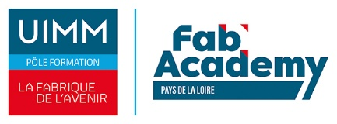

Yann DANDEVILLE, Directeur territorial du centre Cnam de Vendée

Nicolas HUVELIN, Directeur du Centre La Roche sur Yon Fab'Academy - Pôle formation de l'UIMM

Ont le plaisir de vous convier à la visite du campus de formation Cnam - Fab’Academy

Le mardi 3 septembre 2024, à 11H40 au CNAM

110, rue Jean ESSWEIN à la Roche sur Yon

En présence de :
Christelle MORANÇAIS, Présidente de la Région des Pays de la Loire

Merci de bien vouloir confirmer votre participation
avant le 30 août 2024
à apprentissage@paysdelaloire.fr

